[Tapez une légende pour votre photo]  Comment commencer à utiliser ce modèle ?  Vous pouvez utiliser cette brochure professionnelle telle quelle ou la personnaliser.  - Nous avons ajouté des conseils dans ce modèle pour vous aider à l’utiliser.  - Pour remplacer une photo ou le logo, cliquez avec le bouton droit de la souris dessus, et cliquez sur Changer d’image. |  |  | Qui sommes-nous ?  À propos de nous  C’est à cet emplacement que vous indiquez votre slogan. Si vous ne disposiez que de quelques secondes pour promouvoir votre produit ou service, que diriez-vous ?  Nous contacter  Téléphone : [Téléphone]  E-mail : [Adresse e-mail]  Web : [Adresse web]  [Nom de la société]  [Adresse]  [Code postal, ville] |  |  | [Nom de la société]  - [Sous-titre de la brochure ou slogan de la société]
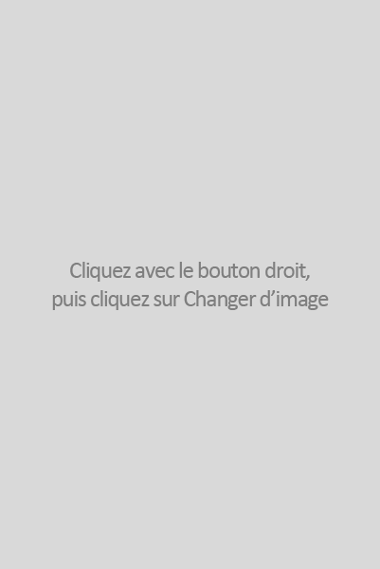  Que devez-vous inclure dans une brochure ?  Voici quelques idées…  Cet emplacement est idéal pour décrire votre mission. Vous pouvez utiliser le côté droit de cette page pour résumer vos points forts et le centre de cette page pour décrire l’une de vos réussites.  (Pensez à choisir des photos qui avantagent votre société. Les photos impressionnent toujours.) |  |  | Vous pensez qu’un document tel que celui-ci est compliqué à mettre en forme ?  Pas du tout ! Nous avons créé des styles qui vous permettent de recréer la mise en forme de cette brochure d’un clic. Sous l’onglet Accueil du ruban, accédez à la galerie Styles.  « Ne soyez pas timide ! Montrez-leur à quel point vous êtes extraordinaire ! Ajoutez ici un témoignage dithyrambique. »  Obtenez exactement les résultats souhaités  Pour personnaliser facilement l’aspect de cette brochure, sous l’onglet Création du ruban, parcourez les galeries de thèmes, couleurs et polices.  Votre société utilise des couleurs et des polices spécifiques ?  Aucun problème ! Les galeries Thèmes, Couleurs et Polices vous permettent d’ajouter les vôtres. |  |  | 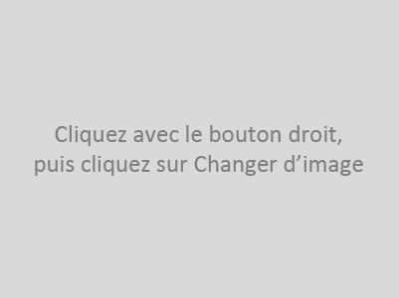  [Tapez une légende pour votre photo]  N’oubliez pas d’ajouter des éléments spécifiques que vous proposez et qui vous différencient de la concurrence.  Nos produits et services  Ajoutez une liste à puces de vos produits, services ou des principaux avantages liés à l’utilisation des services de votre société. Ou bien résumez les principaux points dans des paragraphes concis.  Nous savons que vous pouvez vanter les mérités de votre société pendant des heures,  (et nous ne vous en voulons pas, car vous êtes extraordinaire !) Mais, il s’agit de marketing, donc si vous souhaitez attirer l’attention, soyez précis, bref, aimable et facile à lire.

